ЛГИК-27 |  | Игровой модуль "Буксир" (лиственница ø130мм, HDPE, нержавеющая сталь)
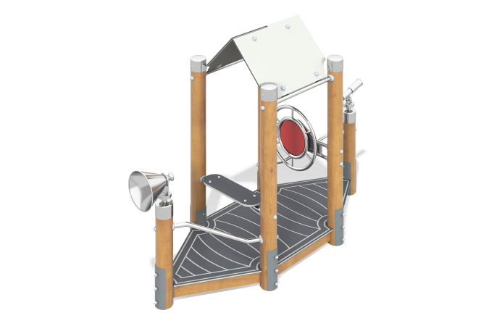

Размеры, мм: | 900x2500x1750 | Вес, кг: | 347
Характеристики материалов
Материалы: Металл, дерево (лиственница), нержавеющая сталь, листовой полиэтилен HDPE, порошковая краска.
Комплектация: Опорные столбы – 6 шт; полы – 1 компл; поручни – 1 компл;
крыша – 1 компл; сиденье – 1 компл; подзорная труба из нержавеющей стали – 1 шт;
рупор из нержавеющей стали – 1 компл, комплект крепежа - 1 шт.
Конструкция и цветовая палитра оборудования согласно эскизу.
Игровой комплекс состоит из 6 опорных столбов диаметром 130 мм. Столбы выполнены из клееной лиственницы и имеют диаметр 130 мм.
Полы в комплексе выполнены из досок лиственницы сечением 32х110 мм. Все доски отшлифованы, верхние кромки скруглены. Обработанные поверхности пропитаны маслом (два слоя).
Опорные столбы в основании имеют металлические подпятники с толщиной стенки 4 мм. Все подпятники окрашены порошковой полиэфирной краской.
Верхние торцы открытых столбов закрыты накладками из нержавеющей стали.
Скаты декоративной крыши, сиденье и накладки штурвала выполнены из листового полиэтилена HDPE, толщиной 15 мм.
На столбах ближе к носовой части лодки закреплен штурвал с применением труб из нержавеющей стали.
На носовом столбе размещена подзорная труба из нержавеющей стали.
На кормовом столбе установлен рупор из нержавеющей стали.
Между столбами ближе к кормовой части лодки закреплено сиденье из листового полиэтилена HDPE.
Ограждающие поручни закреплены к столбам и выполнены из круглой трубы нержавеющей стали диаметром 26,9 мм.
Все элементы выполненные из метала, кроме нержавеющей стали, окрашены порошковой полиэфирной краской.
Весь резьбовой крепеж оцинкован.

